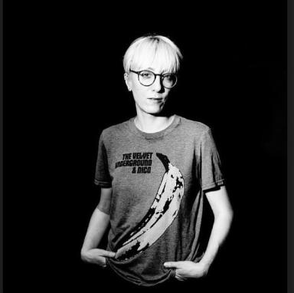 Maud Cazaux Enseignante ATER ENSAV (École Nationale Supérieure de l'AudioVisuel)

Publications

Article dans une revue (2)

« Produire depuis ses expériences minoritaires :Le processus inclusif de The Woman’s Film (1971) à l’épreuve de la représentation filmique ».
Maud Cazaux
Mise au Point, 2022, 16, ⟨10.4000/map.6164⟩
Article dans une revue
hal-04996259v1
Représentation du désir féminin : une écriture de la rupture dans Gentle Down the Stream de Su Friedrich
Maud Cazaux
Litter@Incognita, 2019, 10
Article dans une revue
hal-04994458v1

Communication dans un congrès (3)

Le voyage au féminin dans &quot;Rules of the Road&quot; de Su Friedrich (1993)
Maud Cazaux
Les luttes et les rêves, Journée d’études des doctorants ALLPH@, Université Jean Jaurès 2T2J, Toulouse., Apr 2023, Toulouse, France
Communication dans un congrès
hal-04996273v1
Le détournement des symboliques hétérosexuelles comme stratégie d’inclusivité : l’art activiste de Su Friedrich dans &quot;First Comes Love&quot; (1991)
Maud Cazaux
« Fabriquer les identités collectives. Un chantier de l’art à l’époque contemporaine (XIX-XXIe siècle) », INHA, Paris., May 2023, Paris, France
Communication dans un congrès
hal-04996276v1
La représentation du corps féminin ou l’intrusion brutale de l’obscène dans Womanhouse de Johanna Demantraka (1972)
Maud Cazaux
«Scandale et tabou», Journée d’études des doctorants ALLPH@ Université Jean Jaurès, Apr 2019, Toulouse, France
Communication dans un congrès
hal-04996278v1

Chapitre d'ouvrage (1)

Lolita
Maud Cazaux
Brouillon pour une encyclopédie féministe des mythes, Éditions IX, 2023, 979-10-90062-795
Chapitre d'ouvrage
hal-04996264v1

